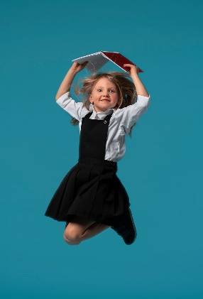 **Что делать, что бы школа не стала стрессом для ребенка?**

Для многих школьников и родителей начало осени ассоциируется с грустью по лету и тревогой перед предстоящей учёбой. А давайте посмотрим на это обстоятельство иначе?

Школа – не обязаловка, а огромный красочный мир открытий, дружбы и роста, и задача взрослых – не заставить ребенка учиться, а помочь ему захотеть это делать.

Как же превратить неизбежное в увлекательное?

**Меняем фокус.** Родители нередко говорят: «Ну всё, скоро опять мучиться в школе», «Каникулы закончились, теперь только уроки» – дети легко копируют это поведение, начиная настраиваться на то, что впереди их ждет что-то очень неприятное.

Произносите больше позитивных – «Вперёд к знаниям, мой дорогой!», «Как здорово снова увидеть друзей!», «Сколько же интересного ждёт тебя в этом году!».

Можно цитировать известных людей: «Образование — самое мощное оружие, которое вы можете использовать, чтобы изменить мир» (Нельсон Мандела), «Мудрость приходит не с возрастом, а с умением учиться» (Эсоп).

ЧЕК –ЛИСТ подготовки к учебному году.

**Мы подготовили чек –лист, который поможет мягко подготовить ребенка к школе:**

* Налаживаем режим дня

За лето у детей сбивается график: поздно ложатся спать, поздно встают, а потом подъем в 7 утра превращается в пытку.

Начните постепенно сдвигать время сна на 20- 30 минут, чтобы возвращение к учебному ритму прошло мягко.

Добавьте утренние ритуалы: веселую зарядку, вкусный завтрак, короткую прогулку. И объясните, зачем нужен режим – детям важно понимать смысл изменений.

* Организуем рабочее место

Сделайте это вместе с ребенком: пусть он сам выберет канцтовары, украсит стол. Главное - удобный стул и стол, хорошее освещение и минимум отвлекающих вещей. Красивый органайзер или мотивационный плакат помогут настроиться на работу.

* Помогаем мозгу перестроиться, не диктанты и зубрешка, а легкая разминка для мозга: кроссворды, ребусы, чтение вслух, игры на внимание и память.
* Говорим о чувствах и ожиданиях.

Спросите, чего ребенок ждет от школы, чего боится, о чем грезит.

Поделитесь своим опытом - детям важно знать, что их тревоги нормальны и вы готовы поддержать.

**Дорогие родители! Пусть этот год будет для ваших детей интересным и насыщенным, а школа станет местом, где они смогут раскрыть свои таланты и способности!**